.
Урок обучение грамоте в 1 классе
по теме «Буква Цц и звук [ц]».
УМК «Школа России»
Учитель; Долгих Д.Н.
Цели: образовательные:
-познакомить обучающихся с буквами «Ц, ц» и твёрдым звуком [ц];
-совершенствовать навыки чтения, умения работать с текстом;
-способствовать развитию связной речи, произвольного внимания, наглядно-образного мышления. Воспитывать культуру поведения при фронтальной работе, индивидуальной работе, работе в парах.
Формировать УУД:
- личностные: способность к самооценке на основе критерия успешности учебной деятельности; - регулятивные УУД: определять и формулировать цель на уроке с помощью учителя; планировать своё действие в соответствии с поставленной задачей; вносить необходимые коррективы в действие после его завершения на основе его оценки и учёта характера сделанных ошибок;
- коммуникативные УУД: слушать и понимать речь других; оформлять свои мысли в устной форме; договариваться с одноклассниками совместно с учителем о правилах поведения и общения и следовать им;
- познавательные УУД: ориентироваться в своей системе знаний; осуществлять анализ объектов; находить ответы на вопросы в тексте, иллюстрациях; преобразовывать информацию из одной формы в другую: составлять ответы на вопросы.
Планируемые результат ы
Предметные:
знать название и начертание буквы Ц;
знать звук, который обозначает буква «ц»;
уметь работать с текстом;
уметь читать слова, предложения с изученной буквой.
Личностные:
уметь проводить самооценку на основе критерия успешности учебной деятельности.
Метапредметные:
уметь определять и формулировать цель на уроке с помощью учителя; планировать своё действие в соответствии с поставленной задачей; вносить необходимые коррективы в действие после его завершения на основе его оценки и учёта характера сделанных ошибок (регулятивные УУД); уметь слушать и понимать речь других; оформлять свои мысли в устной форме (коммуникативные УУД); уметь ориентироваться в своей системе знаний; осуществлять анализ объектов; находить ответы на вопросы в тексте, иллюстрациях; преобразовывать информацию из одной формы в другую: составлять ответы на вопросы (познавательные УУД).
Оборудование: проектор, презентация«Азбука», «лента букв», фишки для звукобуквенного разбора, отгадки к загадкам (цапля, цыплёнок, цифры),музыкальное сопровождение для физкультминутки, буквы «Ц,ц»,

Используемые технологии: технология создания проблемных ситуаций
элементы исследовательской технологии
здоровьесберегающая технология
ИКТ, проблемно-диалоговое обучение , игровые

Основные этапы  урока. (Время) | Содержание урока
I. Мотивирование к учебной деятельности  (организационный момент) | Слайд №2  Вот так чудо из чудес  Мы попали с вами в лес.  У зверят идет урок  Они знания получают в прок  (Обращается внимание на зайчика, который отвлекается на уроке и делается вывод, что нужно быть внимательным, чтобы все запомнить)  Слайд 3  Совет от мудрой совы:  Если хочешь много знать,  Многого добиться,  Обязательно читать,  Должен научиться.
2. Актуализация знаний.  Определение Темы урока. Постановка учебной задачи. | -Для чего необходимо хорошо читать?  -Проверим ваши накопленные знания, проведем гимнастику для ума.  Вспомним, чему учились на прошлых уроках.  Слайд №4  1.Поиграем в игру «Доскажи словечко»  Речь это…  Наша устная речь состоит из …  Звуки бывают…  Когда произносим гласный звук….  При произнесении согласного звука…  Согласные бывают…  Гласные буквы а, о, у, ы, э указывают на…  Гласные буквы я, ё, и, е указывают на…  Буквы е, ё, я в начале слова…  а где ещё обозначают 2 звука?  Слайд №5  2.Проверка дом задания: схема слова :Юла, тает  (у доски работают два человека, остальные самостоятельно за партой делают звукобуквенную схему с помощью фишек)  Слайд №6  3. Определение темы и задач урока  (сообщается , что пришло письмо от мудрой совы)  Учитель: Ребята, к нам пришло письмо от Мудрой Совы. Она в лесу учит лесных жителей грамоте. Что же прислала нам Сова.  - Как же будет звучать тема сегодняшнего урока?  Определить тему урока помогут загадки.  Слайд №7  На одной ноге стоит,  В воду пристально глядит.  Тычет клювом наугад-  Ищет в речке лягушат. (Цапля).  Был белый дом, чудесный дом,  И что-то застучало в нём.  И он разбился, и оттуда  Живое выскочило чудо. ( Цыплёнок).  На кормушку к нам зимой Прилетает птица С жёлтой грудкой пуховой – Шустрая … (Синица).  - Что заметили общего в словах-отгадках? ( Во всех отгадках есть буква «ц»). - Кто может назвать тему нашего урока? (Буква «Ц»). - Давайте поставим перед собой учебные задачи. Чему мы должны научиться на уроке?  Мы познакомимся …  Мы выясним …  Мы научимся …
3.  Работа по теме урока | Знакомство с буквой «ц»  1) - А кто уже знает эту букву? (Показываю букву «ц»).  -А на что она похожа? (Ответы детей).  Слайд № 9-11  (Учитель читает стихи о букве «ц») 1) Стул чинил сегодня мастер. Клеил он его и красил. Мастер стул перевернул - Стал на «Ц» похожим стул. (Демонстрирую превращение стула в букву «ц»).  2)Буква Ц — Внизу крючок,  Точно с краником бачок.  Слайд №12  - А зачем нам две буквы «Ц, ц»?  (Имена собственные и начало предложений пишутся с большой  буквы, а остальные слова – с маленькой). 2) Знакомство со звуком [ц]. - Ребята, как вы думаете, а какой звук она обозначает? (Ответы детей). Что будете делать, чтобы дать характеристику звуку.  Слайд №13 (повторение алгоритма)  - Мы должны произнести звук, проследить за тем, как он ведет себя в речевом аппарате.  - Новый звук относится к гласным или согласным звукам? Докажите.  - Звонкий или глухой?  (стук в дверь(на слайде №14) - появляются гости из лесной школы- ёжик и белочка)  (учитель обращает внимание на противоречие героев. Ёжик считает, что это твёрдый звук, белочка- мягкий)  Слайд №15  -Это твердый или мягкий звук? Что мы обычно делаем? (подставляем гласные)  -Но сегодня мы проанализируем слова в 2 столбиках  (Работа в парах, один человек у лоски)  -Давайте прочитаем по цепочке?  -Что общего в словах первого столбика? Второго?  -Что записано рядом? (транскрипция)  -Какой звук слышится  -Согласный, глухой, твердый.игра  - Какой звук [ц] во всех этих словах: твердый или мягкий?  - Какой вывод можно сделать?  - Звук [ц] всегда твердый, у него нет мягкой пары.  Слайд № 16Физминутка-чистоговорка  Цо –цо –цо –снесла курица яйцо.(хлопки в ладоши)  Ца-ца – ца –прибежала к нам овца.(бег на месте)  Цу –цу –цу – я веду домой овцу.(ходьба на месте)  Цы –цы –цы –бегут куры от овцы. .(бег на месте)
  Ножницы [НОЖНИЦ___]  Ранцы [РАНЦ___]  зайцы [ЗАЙЦ___] | цифра [Ц__ФРА]  циркуль [Ц__ркул,]  цирк [Ц__РК]
4.  Работа по теме урока. | Работа с ноутбуком и электронным приложением к «Азбуке». –  1) Чтение слогов с новой буквой.  2)Посмотрите м/ф, прослушайте внимательно текст и постарайтесь запомнить слова, в которых есть звук «ц».  Слайд №17  3)Игра «Где слышишь звук?»Хлопок- ц в начале, ладошки - ц в конце  УЛИЦА, ЦВЕТ, ТЕМНИЦА, ХЛЕБНИЦА, КУЗНИЦА, ЦЕПЬ, СПИЦЫ , ЦЕНА,  ЛЕСТНИЦА , ЦАРЬ, СИНИЦА, Цапля.
5.  Закрепление | Работа по учебнику  Слайды №18-20  - Чтение столбиков слов и слогов с новыми звуками.  - Прочитайте слова, написанные в учебнике. - Кто такой кузнец? (Кузнец - это человек, который работает в кузнице.) А есть ли другое значение у этого слова? (Это такое насекомое). - Что такое кузница? (Кузница – это то место, где работает кузнец). - А какую работу выполняют кузнецы? (Они выковывают из металла различные издели  - Работа с картинкой «Работа в кузнице - старый мастер». -А раньше ещё кузнецы подковывали лошадей. Давайте прочитаем об этом в стихотворении.  - Чтение стихотворения. - С какой просьбой автор обратился к кузнецу? (Подковать жеребца). - Что случилось с жеребцом? Подтвердите свой ответ строчками стихотворения. (Захромал мой жеребец) - А почему это могло произойти? (Свободное высказывание детей).  - Словарная работа  -Где можно узнать значение непонятных слов(в толковом словаре)  - Слайд №21 Самостоятельная работа с последующим анализом с образцом Находят в стихотворении слова с буквой «ц», составляют звуковую схему слова жеребец, определяют количество слогов, с ударение.  Физминутка  Цок, цок, цок, цок! (Детки поочередно топают ножками - то одной, то другой)  Я лошадка - серый бок! (Повороты, ручки на талии )  Я копытцем постучу, (Ходьба на месте.)  Если хочешь - прокачу! (Легкий бег на месте.)  Посмотри, как я красива,  Хороши и хвост и грива. (Взмахи ручками в одну и в другую сторону - показывают какая красивая лошадка)  Цок, цок, цок, цок,  Я лошадка - серый бок! (Детки кружатся на месте)  6)Азбука с.50 Составление предложений по иллюстрации  - Что изображено на иллюстрации?  -Кого вы видите на арене цирка?  -Прочитайте пословицу сверхус.50.  - как понимаете её смысл?  7)Работа в парах -Азбука стр 52  (читаем стихотворение вполголоса)  Слайд№25-28 ( Приложение №1)  8)Проверка осознанности чтения  -О ком говорится в стихотворении? Выберете картинку  -Выберете предметы, с которыми работали животные в цирке  -Кто чем занимался? Распредели картинки парами  9) Восстанови последовательность стихотворения  Расставь картинки с животными так, как говорится в стихотворении
Самостоятельная работа | Слайд №29  Работа в парах с таблицей  - Прочитай слова  - Распредели на 2 столбика: морскую, мытую, жонглёр, дитя
6.  Подведение итогов.  Оценочно-рефлексивный этап | Слайд №30,31  - Мы с вами хорошо потрудились сегодня. - Давайте вернемся к учебным задачам, которые ставили в начале урока.  Сегодня на уроке  Я узнал..  Я научился  Мне было интересно ..  Я затруднялся..  - Оцените свою работу на уроке  -Подарите нашим гостям яблочки  -Выберите одно из предложений.  - Я был активным, внимательным. Мне всё было понятно.(зелёное яблоко)  -Я работал хорошо, но в некоторых заданиях сомневался.(жёлтое яблоко)  -У меня не всё получалось. Ещё придётся потрудиться. (красное яблоко)  - Спасибо за урок!

Приложение 1

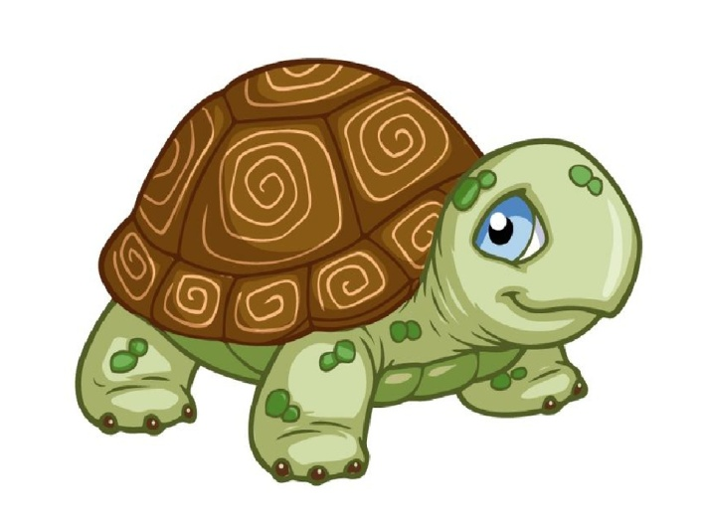 | 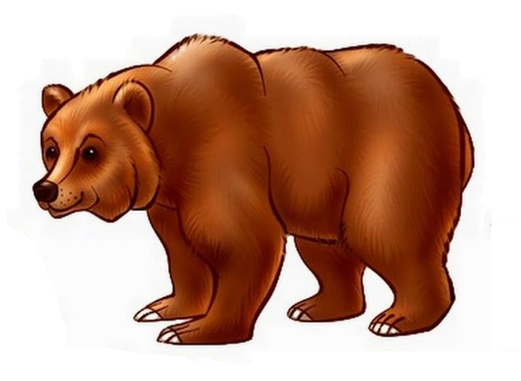 |  | 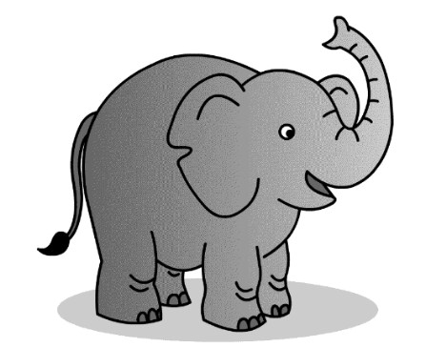 | 

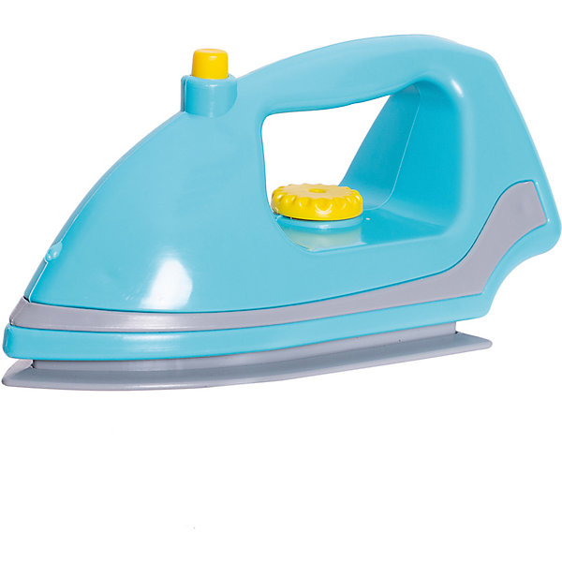 |  |  |  | 

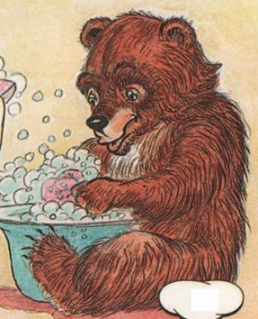 | 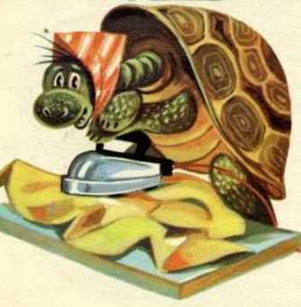 | 